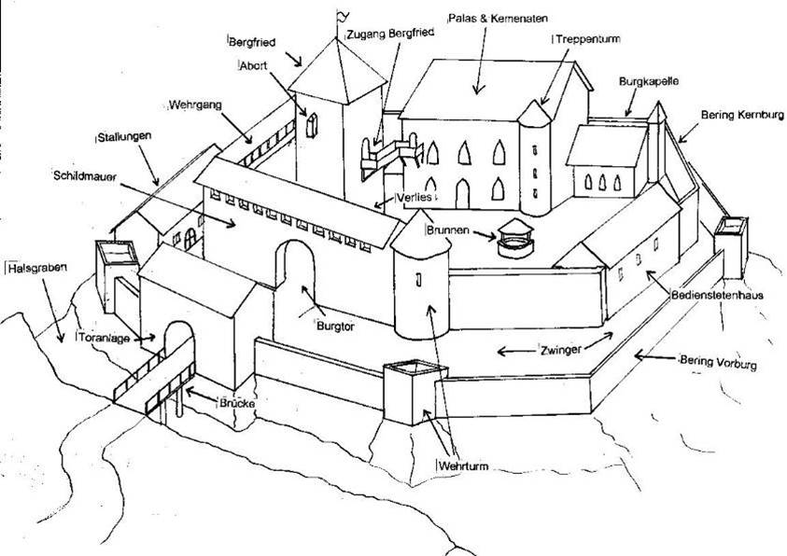

**Aufbau einer mittelalterlichen Burg**

*überdachter Holzbau zur Verteidigung*

*Wohnhaus des Burgherren, großer Rittersaal, einziger Kamin*

*gehört zur Vorburg, Zufluchtsort für die Bevölkerung*

*höchster Turm, Eingangstür nicht ebenerdig, Einstiegsleiter, letzter Zufluchtsort bei Angriff, unterirdische Stockwerke, Lagerräume, Kerker*

*Vorburg: Versorgungsgebäude*

*Einziger Zugang zur Burg*